GEOGRAFSKO TEKMOVANJE - šolsko leto 2018/19
Geografsko tekmovanje je sestavljeno iz terenskega dela in teoretičnega dela, kjer so učenci pokazali znanje o migracijah.

- Šolsko tekmovanje je bilo 15. 1. 2019. Udeležilo se ga je 13 učencev iz 6. in 7. razreda in 15 učencev iz 8. in 9. razredov.
Bronasto priznanje so prejeli naslednji učenci:
- Iz 6. in 7. razreda:  - Eva Rupar, 7.b  - Karin Antunovič, 7.b  - Gloria Stojanović, 6.a  - Alen Memišević, 7.a | - Iz 8. in 9. razreda:  - Neja Štradjot, 9.c  - Laura Kos, 9.c  - Julija Kovačič, 9.b  - Neja Rožman, 9.b  - Teja Januš Knafelc, 9.a  - Urška Letič, 9.b  - Zala Nedeljkovič, 9.c

- Območno tekmovanje je bilo 6. 3. 2019 na OŠ Toneta Tomšiča Knežak . Udeležile so se ga naslednje učenke in vse prejele stebrno priznanje:
  - Eva Rupar, 7.b
  - Karin Antunovič, 7.b
  - Neja Rožman, 9.b
  - Julija Kovačič, 9.b
  - Laura Kos, 9.c
  - Neja Štradjot, 9.c

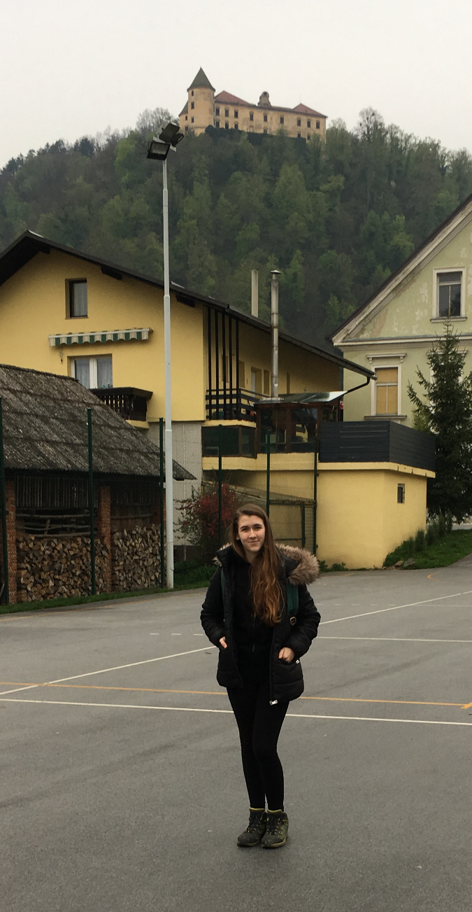 | - Državno tekmovanje je bilo  12. 4. 2019 na OŠ Podčetrtek.  Udeležila se ga je Neja Rožman. Izkazala je izjemno geografsko znanje in dosegla odlično tretje mesto med 78 tekmovalci in tako prejela zlato priznanje.  - Neji iskrene čestitke za dosežek na državnem tekmovanju. Uspešno udejstvovanje na državnem nivoju ji ponuja možnost sodelovanja na mednarodnem geografskem tekmovanju Srednje in JV Evrope, ki bo potekalo od 23. do 28. junija 2019 v Beogradu.  - Neja se bo tega tekmovanja udeležila in želim ji veliko uspeha.  Mentorica Mirela Bubnič

